

**Сауда мақсатында теңізде жүзу саласындағы мемлекеттік көрсетілетін қызметтер регламенттерін бекіту туралы**

***Күшін жойған***

Қазақстан Республикасы Инвестициялар және даму министрінің 2015 жылғы 28 мамырдағы № 666 бұйрығы. Қазақстан Республикасының Әділет министрлігінде 2015 жылы 13 шілдеде № 11649 болып тіркелді. Күші жойылды - Қазақстан Республикасы Индустрия және инфрақұрылымдық даму министрінің 2020 жылғы 17 тамыздағы № 433 бұйрығымен

      Ескерту. Күші жойылды – ҚР Индустрия және инфрақұрылымдық даму министрінің 17.08.2020 № 433 (алғашқы ресми жарияланған күнінен кейін күнтізбелік он күн өткен соң қолданысқа енгізіледі) бұйрығымен.

      "Мемлекеттік көрсетілетін қызметтер туралы" 2013 жылғы 15 сәуірдегі Қазақстан Республикасы Заңының 10-бабының 2) тармақшасына сәйкес **БҰЙЫРАМЫН**:

      1. Мыналар:

      1) алып тасталды – ҚР Индустрия және инфрақұрылымдық даму министрінің 22.10.2019 № 790 (алғашқы ресми жарияланған күнінен кейін күнтізбелік жиырма бір күн өткен соң қолданысқа енгізіледі) бұйрығымен.

      2) осы бұйрыққа 2-қосымшаға сәйкес "Кемелерді Теңiз кемелерінің мемлекеттік кеме тiзiлімiнде мемлекеттік тіркеу" мемлекеттік көрсетілетін қызмет регламенті;

      3) осы бұйрыққа 3-қосымшаға сәйкес "Бербоут-чартер тізілімінде теңіз кемелерін мемлекеттік тіркеу" мемлекеттік көрсетілетін қызмет регламенті;

      4) осы бұйрыққа 4-қосымшаға сәйкес "Жасалып жатқан кемелер тiзiлiмiнде жасалып жатқан кемеге меншiк құқығын мемлекеттік тiркеу" мемлекеттік көрсетілетін қызмет регламенті;

      5) осы бұйрыққа 5-қосымшаға сәйкес "Шет мемлекеттiң туын көтерiп жүзетiн кемелердiң каботажды жүзеге асыруына рұқсат беру" мемлекеттік көрсетілетін қызмет регламенті;

      6) осы бұйрыққа 6-қосымшаға сәйкес "Ұйымдарды және сынақ зертханаларын техникалық куәландыруды жүргізу" мемлекеттік көрсетілетін қызмет регламенті;

      7) осы бұйрыққа 7-қосымшаға сәйкес "Қазақстан Республикасының халықаралық кеме тізілімінде кемелерді мемлекеттік тіркеу" мемлекеттік көрсетілетін қызмет регламенті.

      Ескерту. 1-тармаққа өзгеріс енгізілді – ҚР Индустрия және инфрақұрылымдық даму министрінің 22.10.2019 № 790 (алғашқы ресми жарияланған күнінен кейін күнтізбелік жиырма бір күн өткен соң қолданысқа енгізіледі); 30.10.2019 № 813 (алғашқы ресми жарияланған күнінен кейін күнтізбелік жиырма бір күн өткен соң қолданысқа енгізіледі) бұйрықтарымен.

      2. "Су көлігі саласындағы мемлекеттік көрсетілетін қызметтер регламенттерін бекіту туралы" Қазақстан Республикасы Көлік және коммуникация министрінің міндетін атқарушының 2014 жылғы 3 сәуірдегі № 221 бұйрығының (Қазақстан Республикасының мемлекеттік нормативтік-құқықтық актілер тіркелімінде 2014 жылғы 5 мамырда № 9397 тіркелген, 2014 жылғы 29 мамырда "Әділет" ақпараттық-құқықтық жүйесінде ресми жарияланды) күші жойылды деп танылсын.

      3. Қазақстан Республикасы Инвестициялар және даму министрлігінің Көлік комитеті (Ә.А. Асавбаев):

      1) осы бұйрықтың Қазақстан Республикасы Әділет министрлігінде мемлекеттік тіркелуін;

      2) осы бұйрық Қазақстан Республикасы Әділет министрлігінде мемлекеттік тіркелгеннен кейін күнтізбелік он күн ішінде оның көшірмесін мерзімді баспа басылымдарында және "Әділет" ақпараттық-құқықтық жүйесінде ресми жариялауға жіберуді;

      3) осы бұйрықтың Қазақстан Республикасы Инвестициялар және даму министрлігінің интернет-ресурсында және мемлекеттік органдардың интранет-порталында орналастырылуын;

      4) осы бұйрық Қазақстан Республикасы Әдiлет министрлiгiнде мемлекеттiк тiркелгеннен кейiн он жұмыс күні iшiнде Қазақстан Республикасы Инвестициялар және даму министрлiгiнiң Заң департаментiне осы бұйрықтың 3-тармағының 1), 2) және 3) тармақшаларында көзделген іс-шаралардың орындалуы туралы мәлiметтердi ұсынуды қамтамасыз етсiн.

      4. Осы бұйрықтың орындалуын бақылау жетекшілік ететін Қазақстан Республикасының Инвестициялар және даму вице-министріне жүктелсін.

      5. Осы бұйрық оның алғашқы ресми жарияланған күнінен кейін күнтізбелік жиырма бір күн өткен соң қолданысқа енгізіледі.

|  |  |
| --- | --- |
| *Қазақстан Республикасының* *Инвестициялар және даму министрі* | *Ә. Исекешев* |

|  |  |
| --- | --- |
|  | Қазақстан Республикасы Инвестициялар және даму министрінің 2015 жылғы 28 тамыздағы № 666 бұйрығына 1-қосымша |

**"Кеме (жасалып жатқан кеме) ипотекасын мемлекеттік тіркеу" мемлекеттік көрсетілетін қызмет регламенті**

      Ескерту. Регламент алып тасталды – ҚР Индустрия және инфрақұрылымдық даму министрінің 22.10.2019 № 790 (алғашқы ресми жарияланған күнінен кейін күнтізбелік жиырма бір күн өткен соң қолданысқа енгізіледі) бұйрығымен.

|  |  |
| --- | --- |
|  | Қазақстан Республикасы Инвестициялар және даму министрінің 2015 жылғы 28 тамыздағы № 666 бұйрығына 2-қосымша |

**"Кемелерді Теңіз кемелерінің мемлекеттік кеме тізілімінде мемлекеттік тіркеу" мемлекеттік көрсетілетін қызмет регламенті**

      Ескерту. Регламент жаңа редакцияда – ҚР Индустрия және инфрақұрылымдық даму министрінің м.а. 30.10.2019 № 813 (алғашқы ресми жарияланған күнінен кейін күнтізбелік жиырма бір күн өткен соң қолданысқа енгізіледі) бұйрығымен.

**1-бөлім. Жалпы ережелер**

      1. "Кемелерді Теңіз кемелерінің мемлекеттік кеме тізілімінде мемлекеттік тіркеу" мемлекеттік көрсетілетін қызмет (бұдан әрі – мемлекеттік көрсетілетін қызмет) Портының теңіз әкімшілігімен (бұдан әрі – көрсетілетін қызметті беруші) көрсетіледі.

      Өтініштерді қабылдау және мемлекеттік қызметті көрсету нәтижесін беру "электрондық үкімет" веб-порталы (бұдан әрі – порталы) арқылы жүзеге асырылады.

      2. Мемлекеттік қызметті көрсету нысаны: электрондық.

      3. Мемлекеттік көрсетілетін қызметтің нәтижесі:

      1) Қазақстан Республикасының Мемлекеттік туын көтеріп жүзу құқығы туралы куәлікті және кемеге меншік құқығы туралы куәлікті, кемені Теңіз кемелерінің мемлекеттік кеме тізілімінен, Қазақстан Республикасының халықаралық кеме тізілімінен алып тастау туралы куәлікті;

      2) Нормативтік құқықтық актілерді мемлекеттік тіркеу тізілімінде № 11354 болып тіркелген "Сауда мақсатында теңізде жүзу саласындағы мемлекеттік көрсетілетін қызметтер стандарттарын бекіту туралы" Қазақстан Республикасы Инвестициялар және даму министрінің 2015 жылғы 30 сәуірдегі № 558 бұйрығымен бекітілген "Теңіз кемелерінің мемлекеттік кеме тізілімінде мемлекеттік тіркеу" мемлекеттік көрсетілетін қызметтің стандартының (бұдан әрі – стандарт) 12-тармағында көзделген жағдайларда мемлекеттік қызметті көрсетуден бас тарту туралы уәжделген жауабы беру болып табылады.

      Мемлекеттік қызметті көрсету нәтижесін ұсыну нысаны: электрондық.

**2-бөлім. Мемлекеттік көрсетілетін қызмет процесіндегі құрылымдық бөлімшелердегі көрсетілетін қызметті берушінің (қызметкердің) іс-қимыл тәртібін сипаттау**

      4. Мемлекеттік қызметті көрсету бойынша рәсімдерді (іс-қимылдарды) бастау үшін стандарттың 9-тармағында көрсетілген өтінішті мен басқа құжаттарды (бұдан әрі – өтінішті) беру негіздеме болып табылады.

      5. Мемлекеттік қызметті көрсету процесінің құрамына кіретін әрбір рәсімнің (іс-қимылдардың) мазмұны, оны орындау ұзақтығы:

      1) көрсетілетін қызметті берушінің кеңсесі қызметкерінің он бес минуттың ішінде тіркеу нөмірі мен күнін көрсете отырып, өтінімді қабылдауы және тіркеуі;

      2) өтінімді көрсетілетін қызметті берушінің Порт қадағалау және кемелерді тіркеу бөлімі (бұдан әрі - Бөлім) тоғыз жұмыс күні ішінде (куәлік беру үшін) және бір жұмыс күні ішінде (куәліктің телнұсқасын немесе шығару туралы куәлік беру үшін) стандарттың 10-тармағына сәйкестігіне өтінішті қарайды;

      3) болған жағдайда құжаттарды алу сәтінен бастап басшымен куәліктерге (куәліктің телнұсқасын немесе шығару туралы куәлік) немесе мемлекеттік қызметті көрсетуден бас тарту туралы уәжделген жауабы бір сағат ішінде қол қояды;

      4) тіркелген куәліктерді (куәліктің телнұсқасын немесе шығару туралы куәлік) немесе мемлекеттік қызметті көрсетуден бас тарту туралы уәжделген жауабы көрсетілетін қызметті алушыға оны тіркеген күні беруі.

      6. Мына рәсімдерді (іс-қимылдарды) орындауды бастау үшін негіздеме болып табылатын мемлекеттік көрсетілетін қызмет бойынша рәсімінің (іс-қимылдың) нәтижесі:

      1) мемлекеттік көрсетілетін қызмет көрсету үшін көрсетілетін қызмет алушының ұсынылған құжаттарды көрсетілетін қызметті берушінің кеңсесінде тіркеу және оны көрсетілетін қызметті берушінің басшысына беру;

      2) көрсетілетін қызметті беруші басшысының Бөлімге қарау үшін қарары;

      3) куәліктерді (куәліктің телнұсқасын немесе шығару туралы куәлік) немесе мемлекеттік қызметті көрсетуден бас тарту туралы уәжделген жауабы рәсімдеу;

      4) куәліктерді (куәліктің телнұсқасын немесе шығару туралы куәлік) немесе мемлекеттік қызметті көрсетуден бас тарту туралы уәжделген жауабы беру.

**3-бөлім. Мемлекеттік көрсетілетін қызмет процесіндегі көрсетілетін қызметті берушінің құрылымдық бөлімшелерінің (қызметкерлердің) өзара іс-қимыл тәртібін сипаттау**

      7. Мемлекеттік қызметті көрсету процесіне қатысатын көрсетілетін қызметті берушінің құрылымдық бөлімшелерінің (қызметкерлерінің) тізбесі:

      1) кеңсе қызметкері;

      2) көрсетілетін қызметті берушінің басшысы немесе оның орынбасары;

      3) Бөлім басшысы;

      4) жауапты орындаушы;

      8. Көрсетілетін қызмет берушінің құрылымдық бөлімшелері арасындағы рәсімдердің (әрекеттердің) бірізділігін сипаттау:

      1) кеңсе қызметкері тіркеу нөмірі мен күнін көрсете отырып, өтінімді тіркейді, содан кейін он бес минуттың ішінде көрсетілетін қызметті берушінің бірінші басшысына және (немесе) оның орынбасарына жібереді;

      2) көрсетілетін қызметті берушінің басшысы немесе оның орынбасары бір сағат ішінде құжаттарды қарайды және оларды Бөлім басшысына береді;

      3) Бөлім басшысы бір сағат ішінде құжаттарды қарайды және оларды жауапты орындаушыға береді;

      4) жауапты орындаушы құжаттарды өтініш тіркелгеннен бастап стандарттың 10-тармағында белгіленген талаптарға сәйкесттікке тоғыз жұмыс күні ішінде (куәлік беру үшін) және бір жұмыс күні ішінде (куәліктің телнұсқасын немесе шығару туралы куәлік беру үшін) өтінішті қарайды;

      5) белгіленген талаптарға сәйкес болған жағдайда құжаттарды алу сәтінен бастап бір сағат ішінде көрсетілетін қызметті берушінің басшысы немесе оның орынбасары куәліктерге (куәліктің телнұсқасын немесе шығару туралы куәлік) немесе негіздеме бойынша мемлекеттік қызметті көрсетуден бас тарту туралы уәжделген жауапқа қол қояды.

**4-бөлім. Мемлекеттік көрсетілетін қызмет процесіндегі ақпараттық жүйелерді пайдалану және өзара іс-қимыл тәртібін сипаттау**

      9. Мемлекеттік қызметті портал арқылы көрсеткен кезде көрсетілетін қызметті беруші мен көрсетілетін қызметті алушы үдерістері (іс-қимылдары) реттілігінің және жүгіну тәртібі осы Регламентке 1-қосымшаға сәйкес мемлекеттік қызметті көрсетуге қатысушы ақпараттық жүйелердің функционалдық іс-қимылының № 1, 2 диаграммаларында көрсетілген:

      Теңіз кемелерінің мемлекеттік кеме тізілімінде кемені мемлекеттік тіркеу, қайта тіркеу үшін:

      1) 1 үдеріс - көрсетілетін қызметті алушының Порталда мемлекеттік қызметті таңдауы, жеке кабинетке кіруі, оның құрылымы мен форматты талаптарды ескере отырып (деректерді енгізу), көрсетілетін қызметті алушының тіркеу куәліктерін алуға электрондық сұрау салудың нысанын толтыруы, оған өзінің ЭЦҚ қоюы;

      2) 2 үдеріс - көрсетілетін қызметті алушының деректері туралы сұрау салуды ЭҮШ арқылы ЖТ/ЗТ МДҚ жіберу;

      1 шарт - ЖТ/ЗТ МДҚ–да көрсетілетін қызметті алушы туралы деректердің болуын тексеру;

      3) 3 үдеріс - ЖТ/ЗТ МДҚ–да көрсетілетін қызметті алушы туралы деректердің жо болуына байланысты деректерді алу мүмкінсіздігі себепті сұрау салынып отырған қызметті көрсетуден бас тарту;

      4) 4 үдеріс - электрондық сұрау салуды Ақпараттық жүйеде тіркеу;

      2 шарт – Ақпараттық жүйе көрсетілетін қызметті алушының ЭЦҚ куәландырылған электрондық сұрау салуды тексеруді жүзеге асырады;

      5) 5 үдеріс - 2 шартта орын алған бұзушылықтарға байланысты сұрау салынып отырған мемлекеттік қызметті көрсетуден бас тарту;

      6) 6 үдеріс - тіркеу куәліктерін шығару және көрсетілетін қызметті алушыға оның электрондық пошта мекенжайына орнатуға сілтемелер берілген тіркеу куәліктері сәтті шығарылғаны туралы хабарлама жіберу.

      алып тастау туралы куәлігі алуға сұрау салу ұсынған кезде:

      1) 1 үдеріс - көрсетілетін қызметті алушының Порталда мемлекеттік қызметті таңдауы, жеке кабинетке кіруі, оның құрылымы мен форматты талаптарды ескере отырып (деректерді енгізу), көрсетілетін қызметті алушының тіркеу куәліктерін алуға электрондық сұрау салудың нысанын толтыруы, оған өзінің ЭЦҚ қоюы;

      2) 2 үдеріс - көрсетілетін қызметті алушының деректері туралы сұрау салуды ЭҮШ арқылы ЖТ/ЗТ МДҚ жіберу;

      1 шарт - ЖТ/ЗТ МДҚ–да көрсетілетін қызметті алушы туралы деректердің болуын тексеру;

      3) 3 үдеріс - ЖТ/ЗТ МДҚ–да көрсетілетін қызметті алушы туралы деректердің жо болуына байланысты деректерді алу мүмкінсіздігі себепті сұрау салынып отырған қызметті көрсетуден бас тарту;

      4) 4 үдеріс - электрондық сұрау салуды Ақпараттық жүйеде тіркеу;

      2 шарт – Ақпараттық жүйе көрсетілетін қызметті алушының ЭЦҚ куәландырылған электрондық сұрау салуды тексеруді жүзеге асырады;

      5) 5 үдеріс - 2 шартта орын алған бұзушылықтарға байланысты сұрау салынып отырған мемлекеттік қызметті көрсетуден бас тарту;

      6) 6 үдеріс - тіркеу куәліктерін шығару және көрсетілетін қызметті алушыға оның электрондық пошта мекенжайына орнатуға сілтемелер берілген тіркеу куәліктері сәтті шығарылғаны туралы хабарлама жіберу.

      10. "Кемелерді Теңіз кемелерінің мемлекеттік кеме тізілімінде мемлекеттік тіркеу" мемлекеттік көрсетілетін қызмет процесіндегі рәсімдердің (іс-қимылдардың), көрсетілетін қызметті беруші құрылымдық бөлімшелерінің (қызметкерлерінің) өзара іс-қимылы реттілігінің толық сипаттамасы осы Регламентке 2-қосымшаға сәйкес мемлекеттік қызметті көрсету бизнес-процестерінің анықтамасында көрсетілген.

|  |  |
| --- | --- |
|  | "Кемелерді Теңіз кемелерінің мемлекеттік кеме тізілімінде мемлекеттік тіркеу" мемлекеттік көрсетілетін қызмет регламентіне 1-қосымша |

**Мемлекеттік қызметті көрсетуге қатысушы ақпараттық жүйелердің функционалдық іс-қимылының № 1-диаграмма**

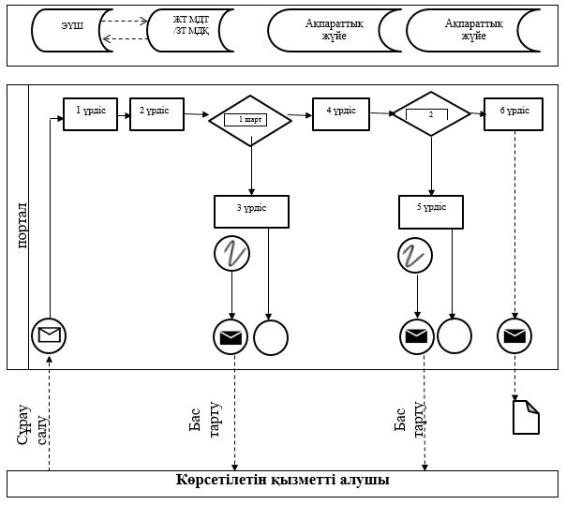

**Мемлекеттік қызметті көрсетуге қатысушы ақпараттық жүйелердің функционалдық іс-қимылының № 2-диаграмма**

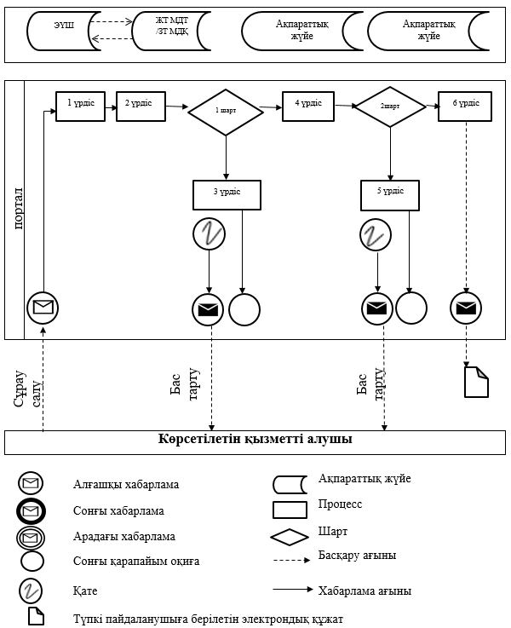

|  |  |
| --- | --- |
|  | "Кемелерді Теңіз кемелерінің  мемлекеттік кеме тізілімінде  мемлекеттік тіркеу" мемлекеттік  көрсетілетін қызмет  регламентіне  2-қосымша |

**"Кемелерді Теңіз кемелерінің мемлекеттік кеме тізілімінде мемлекеттік тіркеу" мемлекеттік көрсетілетін қызмет көрсету бизнес-процестерінің анықтамасы**

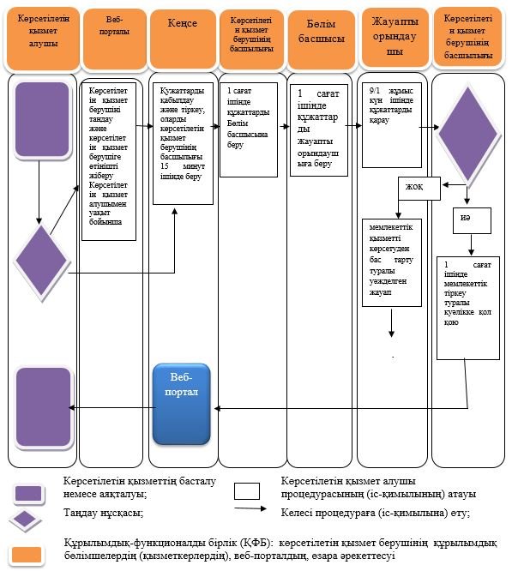

|  |  |
| --- | --- |
|  | Қазақстан Республикасы Инвестициялар және даму Министрінің 2015 жылғы 28 тамыздағы № 666 бұйрығына 3-қосымша |

**"Бербоут-чартер тізілімінде теңіз кемелерін мемлекеттік тіркеу" мемлекеттік көрсетілетін қызмет регламенті**

      Ескерту. Регламент жаңа редакцияда – ҚР Индустрия және инфрақұрылымдық даму министрінің м.а. 30.10.2019 № 813 (алғашқы ресми жарияланған күнінен кейін күнтізбелік жиырма бір күн өткен соң қолданысқа енгізіледі) бұйрығымен.

**1-бөлім. Жалпы ережелер**

      1. "Бербоут-чартер тізілімінде теңіз кемелерін мемлекеттік тіркеу" мемлекеттік көрсетілетін қызмет (бұдан әрі – мемлекеттік көрсетілетін қызмет) Портының теңіз әкімшілігімен (бұдан әрі – көрсетілетін қызметті беруші) көрсетіледі.

      Өтініштерді қабылдау және мемлекеттік қызметті көрсету нәтижесін беру "электрондық үкімет" веб-порталы (бұдан әрі – порталы) арқылы жүзеге асырылады.

      2. Мемлекеттік қызметті көрсету нысаны: электрондық.

      3. Мемлекеттік көрсетілетін қызметтің нәтижесі:

      1) бербоут-чартер шарттарында жалға алынған шетелдік теңіз кемесіне Мемлекеттік тутын көтеріп жүзу құқығын уақытша беру туралы куәлік (бұдан әрі – куәлік) беру;

      2) кемені бербоут-чартер тізілімінен шығару;

      3) Нормативтік құқықтық актілерді мемлекеттік тіркеу тізілімінде № 11354 болып тіркелген "Сауда мақсатында теңізде жүзу саласындағы мемлекеттік көрсетілетін қызметтер стандарттарын бекіту туралы " Қазақстан Республикасы Инвестициялар және даму министрінің 2015 жылғы 30 сәуірдегі № 558 бұйрығымен бекітілген "Бербоут-чартер тізілімінде теңіз кемелерін мемлекеттік тіркеу" мемлекеттік көрсетілетін қызметтің стандартының (бұдан әрі – Стандарт) 10-тармағында көзделген негіздеме бойынша мемлекеттік қызметті көрсетуден бас тарту туралы уәжделген жауап болып табылады.

      Мемлекеттік қызметті көрсету нәтижесін ұсыну нысаны: электрондық.

**2-бөлім. Мемлекеттік көрсетілетін қызмет процесіндегі құрылымдық бөлімшелердегі көрсетілетін қызметті берушінің (қызметкердің) іс-қимыл тәртібін сипаттау**

      4. Мемлекеттік қызметті көрсету бойынша рәсімдерді (іс-қимылдарды) бастау үшін Стандарттың 9-тармағында көрсетілген өтінішті мен басқа құжаттарды (бұдан әрі – өтінішті) беру негіздеме болып табылады.

      5. Мемлекеттік қызметті көрсету процесінің құрамына кіретін әрбір рәсімнің (іс-қимылдардың) мазмұны, оны орындау ұзақтығы:

      1) көрсетілетін қызметті берушінің кеңсесі қызметкерінің он бес минуттың ішінде тіркеу нөмірі мен күнін көрсете отырып, өтінімді қабылдауы және тіркеуі;

      2) өтініш тіркелген сәттен бастап көрсетілетін қызметті берушінің Порт қадағалау және кемелерді тіркеу бөлімі (бұдан әрі - Бөлім) стандарттың 10-тармағының 2) тармақшасында белгіленген талаптарға сәйкесттікке тоғыз жұмыс күн ішінде (куәлік беру үшін) және бір жұмыс күні ішінде (куәліктің телнұсқасын, кемені бербоут-чартер тізілімінен шығару) өтінішті қарауы;

      3) белгіленген талаптарға сәйкес болған жағдайда құжаттарды алу сәтінен бастап бір сағат ішінде басшымен куәлікке (куәліктің телнұсқасына) немесе негіздеме бойынша мемлекеттік қызметті көрсетуден бас тарту туралы уәжделген жауапқа қол қою немесе кемені бербоут-чартер тізілімінен шығару;

      4) тіркелген куәліктерді (куәліктің телнұсқасын) немесе мемлекеттік қызметті көрсетуден бас тарту туралы уәжделген жауабы көрсетілетін қызметті алушыға оны тіркеген күні беруі.

      6. Мына рәсімдерді (іс-қимылдарды) орындауды бастау үшін негіздеме болып табылатын мемлекеттік көрсетілетін қызмет бойынша рәсімінің (іс-қимылдың) нәтижесі:

      1) мемлекеттік көрсетілетін қызмет көрсету үшін көрсетілетін қызмет алушының ұсынылған құжаттарды көрсетілетін қызметті берушінің кеңсесінде тіркеу және оны көрсетілетін қызметті берушінің басшысына беру;

      2) көрсетілетін қызметті беруші басшысының Бөлімге қарау үшін қарары;

      3) куәліктерді (куәліктің телнұсқасын) немесе мемлекеттік қызметті көрсетуден бас тарту туралы уәжделген жауабы рәсімдеу;

      4) куәліктерді (куәліктің телнұсқасын) немесе мемлекеттік қызметті көрсетуден бас тарту туралы уәжделген жауабы беру.

**3-бөлім. Мемлекеттік көрсетілетін қызмет процесіндегі көрсетілетін қызметті берушінің құрылымдық бөлімшелерінің (қызметкерлердің) өзара іс-қимыл тәртібін сипаттау**

      7. Мемлекеттік қызметті көрсету процесіне қатысатын көрсетілетін қызметті берушінің құрылымдық бөлімшелерінің (қызметкерлерінің) тізбесі:

      1) кеңсесінің қызметкері;

      2) көрсетілетін қызметті беруші басшысы немесе оның орынбасары;

      3) Бөлім басшысы;

      4) жауапты орындаушы.

      8. Көрсетілетін қызмет берушінің құрылымдық бөлімшелері арасындағы рәсімдердің (іс-қимылдардың) бірізділігін сипаттау:

      1) кеңсе қызметкері тіркеу нөмірі мен күнін көрсете отырып, өтінімді тіркейді, содан кейін он бес минуттың ішінде көрсетілетін қызметті берушінің бірінші басшысына және (немесе) оның орынбасарына жібереді;

      2) көрсетілетін қызметті берушінің басшысы немесе оның орынбасары төрт сағат ішінде құжаттарды қарайды және оларды Бөлім басшысына береді;

      3) Бөлім басшысы бір сағат ішінде құжаттарды қарайды және оларды жауапты орындаушыға береді;

      4) өтініш тіркелген сәттен бастап жауапты орындаушы стандарт 10-тармағының 2) тармақшасында белгіленген талаптарға сәйкесттікке тоғыз жұмыс күн ішінде (куәлік беру үшін) және бір жұмыс күні ішінде (куәліктің телнұсқасын, кемені бербоут-чартер тізілімінен шығару) өтінішті қарайды;

      5) белгіленген талаптарға сәйкес болған жағдайда құжаттарды алу сәтінен бастап бір сағат ішінде басшымен куәлікке (куәліктің телнұсқасына) немесе негіздеме бойынша мемлекеттік қызметті көрсетуден бас тарту туралы уәжделген жауапқа қол қояды немесе кемені бербоут-чартер тізілімінен шығарады.

**4-бөлім. Мемлекеттік қызмет көрсету процесінде ақпараттық жүйелерді пайдалану тәртібін сипаттау**

      9. Мемлекеттік қызметті портал арқылы көрсеткен кезде көрсетілетін қызметті беруші мен көрсетілетін қызметті алушы үдерістері (іс-қимылдары) реттілігінің және жүгіну тәртібі осы Регламентке 1-қосымшаға сәйкес мемлекеттік қызметті көрсетуге қатысушы ақпараттық жүйелердің функционалдық іс-қимылының № 1, 2 диаграммаларында көрсетілген:

      Бербоут-чартер тізілімінде кемені мемлекеттік тіркеу, қайта тіркеу үшін:

      1) 1 үдеріс - көрсетілетін қызметті алушының Порталда мемлекеттік қызметті таңдауы, жеке кабинетке кіруі, оның құрылымы мен форматты талаптарды ескере отырып (деректерді енгізу), көрсетілетін қызметті алушының тіркеу куәліктерін алуға электрондық сұрау салудың нысанын толтыруы, оған өзінің ЭЦҚ қоюы;

      2) 2 үдеріс - көрсетілетін қызметті алушының деректері туралы сұрау салуды ЭҮШ арқылы ЖТ/ЗТ МДҚ жіберу;

      1 шарт - ЖТ/ЗТ МДҚ–да көрсетілетін қызметті алушы туралы деректердің болуын тексеру;

      3) 3 үдеріс - ЖТ/ЗТ МДҚ–да көрсетілетін қызметті алушы туралы деректердің жо болуына байланысты деректерді алу мүмкінсіздігі себепті сұрау салынып отырған қызметті көрсетуден бас тарту;

      4) 4 үдеріс - электрондық сұрау салуды Ақпараттық жүйеде тіркеу;

      2 шарт – Ақпараттық жүйе көрсетілетін қызметті алушының ЭЦҚ куәландырылған электрондық сұрау салуды тексеруді жүзеге асырады;

      5) 5 үдеріс - 2 шартта орын алған бұзушылықтарға байланысты сұрау салынып отырған мемлекеттік қызметті көрсетуден бас тарту;

      6) 6 үдеріс - тіркеу куәліктерін шығару және көрсетілетін қызметті алушыға оның электрондық пошта мекенжайына орнатуға сілтемелер берілген тіркеу куәліктері сәтті шығарылғаны туралы хабарлама жіберу.

      алып тастау туралы куәлігі алуға сұрау салу ұсынған кезде:

      1) 1 үдеріс - көрсетілетін қызметті алушының Порталда мемлекеттік қызметті таңдауы, жеке кабинетке кіруі, оның құрылымы мен форматты талаптарды ескере отырып (деректерді енгізу), көрсетілетін қызметті алушының тіркеу куәліктерін алуға электрондық сұрау салудың нысанын толтыруы, оған өзінің ЭЦҚ қоюы;

      2) 2 үдеріс - көрсетілетін қызметті алушының деректері туралы сұрау салуды ЭҮШ арқылы ЖТ/ЗТ МДҚ жіберу;

      1 шарт - ЖТ/ЗТ МДҚ–да көрсетілетін қызметті алушы туралы деректердің болуын тексеру;

      3) 3 үдеріс - ЖТ/ЗТ МДҚ–да көрсетілетін қызметті алушы туралы деректердің жо болуына байланысты деректерді алу мүмкінсіздігі себепті сұрау салынып отырған қызметті көрсетуден бас тарту;

      4) 4 үдеріс - электрондық сұрау салуды Ақпараттық жүйеде тіркеу;

      2 шарт – Ақпараттық жүйе көрсетілетін қызметті алушының ЭЦҚ куәландырылған электрондық сұрау салуды тексеруді жүзеге асырады;

      5) 5 үдеріс - 2 шартта орын алған бұзушылықтарға байланысты сұрау салынып отырған мемлекеттік қызметті көрсетуден бас тарту;

      6) 6 үдеріс - тіркеу куәліктерін шығару және көрсетілетін қызметті алушыға оның электрондық пошта мекенжайына орнатуға сілтемелер берілген тіркеу куәліктері сәтті шығарылғаны туралы хабарлама жіберу.

      10. "Бербоут-чартер тізілімінде теңіз кемелерін мемлекеттік тіркеу" мемлекеттік көрсетілетін қызмет процесіндегі рәсімдердің (іс-қимылдардың), көрсетілетін қызметті беруші құрылымдық бөлімшелерінің (қызметкерлерінің) өзара іс-қимылы реттілігінің толық сипаттамасы осы Регламентке 2-қосымшаға сәйкес мемлекеттік қызметті көрсету бизнес-процестерінің анықтамасында көрсетілген.

|  |  |
| --- | --- |
|  | "Бербоут-чартер тізілімінде  теңіз кемелерін мемлекеттік  тіркеу" мемлекеттік көрсетілетін қызмет регламентіне 1-қосымша |

**Мемлекеттік қызметті көрсетуге қатысушы ақпараттық жүйелердің функционалдық іс-қимылының № 1-диаграмма**

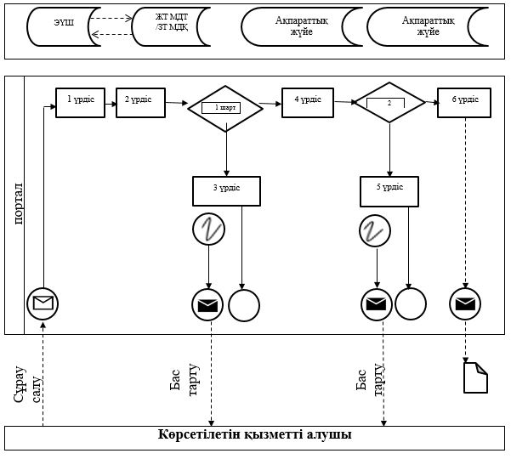

**Мемлекеттік қызметті көрсетуге қатысушы ақпараттық жүйелердің функционалдық іс-қимылының № 2-диаграмма**

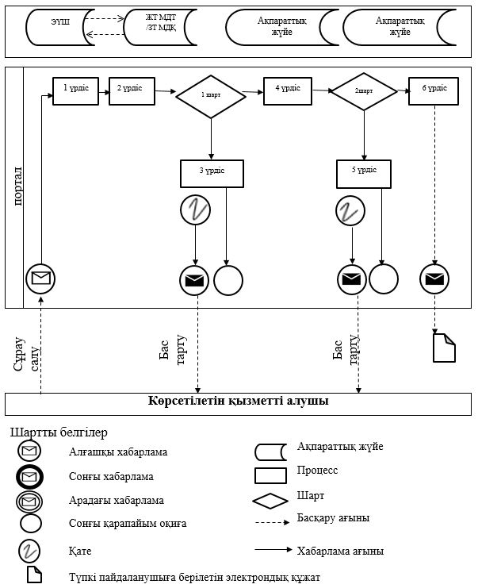

|  |  |
| --- | --- |
|  | "Бербоут-чартер тізілімінде  теңіз кемелерін мемлекеттік  тіркеу" мемлекеттік көрсетілетін қызмет регламентіне 2-қосымша |

**" Бербоут-чартер тізілімінде теңіз кемелерін мемлекеттік тіркеу" мемлекеттік көрсетілетін қызмет көрсету бизнес-процестерінің анықтамасы**

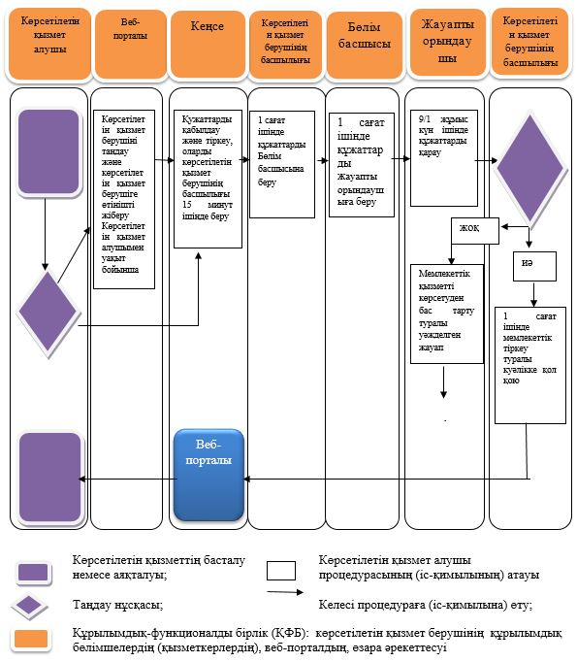

|  |  |
| --- | --- |
|  | Қазақстан Республикасы Инвестициялар және даму министрінің 2015 жылғы 28 мамырдағы № 666 бұйрығына 4-қосымша |

**"Жасалып жатқан кемелер тізілімінде жасалып жатқан кемеге меншік құқығын мемлекеттік тіркеу" мемлекеттік көрсетілетін қызмет регламенті**

      Ескерту. Регламент жаңа редакцияда – ҚР Индустрия және инфрақұрылымдық даму министрінің м.а. 30.10.2019 № 813 (алғашқы ресми жарияланған күнінен кейін күнтізбелік жиырма бір күн өткен соң қолданысқа енгізіледі) бұйрығымен.

**1-бөлім. Жалпы ережелер**

      1. "Жасалып жатқан кемелер тізілімінде жасалып жатқан кемеге меншік құқығын мемлекеттік тіркеу" мемлекеттік көрсетілетін қызмет (бұдан әрі – мемлекеттік көрсетілетін қызмет) Портының теңіз әкімшілігімен (бұдан әрі – көрсетілетін қызметті беруші) көрсетіледі.

      Өтініштерді қабылдау және мемлекеттік көрсетілетін қызмет нәтижесін беру "Азаматтарға арналған үкімет" мемлекеттік корпорациясы" коммерциялық емес акционерлік қоғамы (бұдан әрі – Мемлекеттік корпорация) арқылы жүзеге асырылады.

      2. Мемлекеттік қызметті көрсету нысаны: қағаз түрінде.

      3. Мемлекеттік көрсетілетін қызметтің нәтижесі:

      1) кемеге (салынып жатқан кемеге) құқықтарын мемлекеттік тіркеу туралы куәлік (бұдан әрі – куәлік);

      2) Нормативтік құқықтық актілерді мемлекеттік тіркеу тізілімінде № 11354 болып тіркелген, "Сауда мақсатында теңізде жүзу саласындағы мемлекеттік көрсетілетін қызметтер стандарттарын бекіту туралы" Қазақстан Республикасы Инвестициялар және даму министрінің 2015 жылғы 30 сәуірдегі № 558 бұйрығымен бекітілген "Жасалып жатқан кемелер тізілімінде жасалып жатқан кемеге меншік құқығын мемлекеттік тіркеу" мемлекеттік көрсетілетін қызмет стандартының (бұдан әрі – стандарт) 10-тармағында көзделген жағдайларда мемлекеттік қызметті көрсетуден бас тарту туралы уәжделген жауап болып табылады.

      Мемлекеттік қызметті көрсету нәтижесін ұсыну нысаны: қағаз түрінде.

**2-бөлім. Көрсетілетін қызметті беруші құрылымдық бөлімшелерінің (қызметкерлерінің) мемлекеттік көрсетілетін қызмет процесіндегі іс-қимыл тәртібінің сипаттамасы**

      4. Мемлекеттік қызметті көрсету бойынша рәсімдерді (іс-қимылдарды) бастау үшін стандарттың 9-тармағында көрсетілген өтінішті мен басқа құжаттарды (бұдан әрі – өтінішті) беру негіздеме болып табылады.

      5. Мемлекеттік қызметті көрсету процесінің құрамына кіретін әрбір рәсімнің (іс-қимылдардың) мазмұны, оны орындау ұзақтығы:

      1) көрсетілетін қызметті берушінің кеңсесі қызметкерінің он бес минуттың ішінде тіркеу нөмірі мен күнін көрсете отырып, өтінішті қабылдауы және тіркеуі;

      2) өтініш тіркелген сәттен бастап көрсетілетін қызметті берушінің Порт қадағалау және кемелерді тіркеу бөлімінің (бұдан әрі - Бөлім) жауапты орындаушысы стандарттың 10-тармағында белгіленген талаптарға сәйкесттікке сегіз жұмыс күн ішінде өтінішті қарауы;

      3) белгіленген талаптарға сәйкес болған жағдайда өтінішті қарау сәтінен бастап бір сағат ішінде басшымен куәлікке немесе негіздеме бойынша мемлекеттік қызметті көрсетуден бас тарту туралы уәжделген жауапқа қол қою;

      4) тіркелген куәлікті немесе мемлекеттік қызметті көрсетуден бас тарту туралы уәжделген жауабын оны тіркеген күні Мемлекеттік корпорацияға беруі.

      6. Мына рәсімдерді (іс-қимылдарды) орындауды бастау үшін негіздеме болып табылатын мемлекеттік көрсетілетін қызмет бойынша рәсімінің (іс-қимылдың) нәтижесі:

      1) мемлекеттік көрсетілетін қызмет көрсету үшін көрсетілетін қызмет алушының ұсынылған құжаттарды көрсетілетін қызметті берушінің кеңсесінде тіркеу және оны көрсетілетін қызметті берушінің басшысына беру;

      2) көрсетілетін қызметті беруші басшысының Бөлімге қарау үшін қарары;

      3) куәлікті немесе мемлекеттік қызметті көрсетуден бас тарту туралы уәжделген жауабы рәсімдеу;

      4) куәлікті немесе мемлекеттік қызметті көрсетуден бас тарту туралы уәжделген жауабы беру.

**3-бөлім. Мемлекеттік көрсетілетін қызмет процесіндегі көрсетілетін қызметті берушінің құрылымдық бөлімшелерінің (қызметкерлердің) өзара іс-қимыл тәртібін сипаттау**

      7. Мемлекеттік қызметті көрсету процесіне қатысатын көрсетілетін қызметті берушінің құрылымдық бөлімшелерінің (қызметкерлерінің) тізбесі:

      1) көрсетілетін қызметті берушінің басшысы немесе оның орынбасары;

      2) Бөлім басшысы;

      3) жауапты орындаушы;

      4) кеңсе қызметкері.

      8. Көрсетілетін қызмет берушінің құрылымдық бөлімшелері арасындағы рәсімдердің (әрекеттердің) бірізділігін сипаттау:

      1) кеңсе қызметкері тіркеу нөмірі мен күнін көрсете отырып, өтінішті тіркейді, содан кейін он бес минуттың ішінде көрсетілетін қызметті берушінің бірінші басшысына және (немесе) оның орынбасарына жібереді;

      2) көрсетілетін қызметті берушінің басшысы немесе оның орынбасары бір сағат ішінде өтінішті Бөлім басшысына береді;

      3) Бөлім басшысы бір сағат ішінде жауапты орындаушыны айқындайды және қарауға береді;

      4) жауапты орындаушы өтініш тіркелген сәттен бастап бір сағат ішінде стандарттың 10-тармағында белгіленген талаптарға сәйкесттікке тоғыз жұмыс күн ішінде өтінішті қарайды;

      5) белгіленген талаптарға сәйкес болған жағдайда өтінішті қарау сәтінен бастап бір сағат ішінде көрсетілетін қызметті берушінің басшысымен немесе оның орынбасары куәлікке немесе негіздеме бойынша мемлекеттік қызметті көрсетуден бас тарту туралы уәжделген жауапқа қол қояды;

      6) жауапты орындаушы куәлікке немесе мемлекеттік қызметті көрсетуден бас тарту туралы уәжделген жауапқа қол қойылған күні оның тіркеуін жүргізеді және тіркелген куәлікті немесе мемлекеттік қызметті көрсетуден бас тарту туралы уәжделген жауапты береді.

      9. "Жасалып жатқан кемелер тізілімінде жасалып жатқан кемеге меншік құқығын мемлекеттік тіркеу" мемлекеттік көрсетілетін қызмет процесіндегі рәсімдердің (іс-қимылдардың), көрсетілетін қызметті беруші құрылымдық бөлімшелерінің (жұмыскерлерінің) өзара іс-қимылы реттілігінің толық сипаттамасы осы Регламентке қосымшаға сәйкес мемлекеттік қызметті көрсету бизнес-процестерінің анықтамасында көрсетілген.

|  |  |
| --- | --- |
|  | "Жасалып жатқан кемелер  тізілімінде жасалып жатқан  кемеге меншік құқығын  мемлекеттік тіркеу" мемлекеттік  көрсетілетін қызмет  регламентіне қосымша |

**"Жасалып жатқан кемелер тізілімінде жасалып жатқан кемеге меншік құқығын мемлекеттік тіркеу" мемлекеттік көрсетілетін қызмет бизнес-процестерінің анықтамасы**

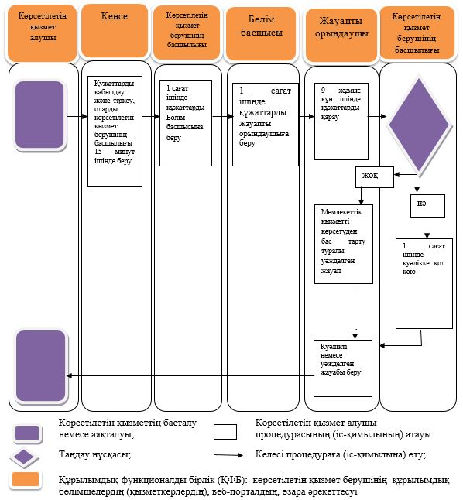

|  |  |
| --- | --- |
|  | Қазақстан Республикасы Инвестициялар және даму министрінің 2015 жылғы 28 мамырдағы № 666 бұйрығына 5-қосымша |

**"Шет мемлекеттiң туын көтерiп жүзетiн кемелердiң каботажды жүзеге асыруына рұқсат**  
**беру" мемлекеттік көрсетілетін қызмет регламенті**

**1. Жалпы ережелер**

      1. "Шет мемлекеттiң туын көтерiп жүзетiн кемелердiң каботажды жүзеге асыруына рұқсат беру" мемлекеттік көрсетілетін қызмет (бұдан әрі – мемлекеттік көрсетілетін қызмет) Қазақстан Республикасы Инвестициялар және даму министрлiгімен (бұдан әрi – көрсетілетін қызметті беруші) көрсетіледі.

      Өтініштерді қабылдау көрсетілетін қызметті берушінің кеңсесі арқылы жүзеге асырылады.

      Мемлекеттік қызметті көрсету нәтижесін беру:

      1) көрсетілетін қызметті берушінің кеңсесі;

      2) www.elicense.kz, www.egov.kz "электрондық үкімет" веб-порталы (бұдан әрі – ЭҮП) арқылы жүзеге асырылады.

      2. Мемлекеттік қызметті көрсету нысаны: электронды (ішінара автоматтандырылған) және қағаз түрінде.

      3. Мемлекеттік көрсетілетін қызметтің нәтижесі шет мемлекеттiң туын көтерiп жүзетiн кемелердiң каботажды жүзеге асыруына рұқсат (бұдан әрi – рұқсат) беру болып табылады.

      Мемлекеттік қызметті көрсету нәтижесін беру нысаны: электрондық.

**2. Мемлекеттiк көрсетілетін қызмет процесiндегi құрылымдық**  
**бөлімшелердегі көрсетілетін қызметті берушінің (қызметкердің)**  
**iс-қимыл тәртiбiн сипаттау**

      4. Мемлекеттік қызметті көрсету бойынша рәсімдерді (іс-қимылдарды) бастау үшін Нормативтік құқықтық актілерді мемлекеттік тіркеу тізілімінде № 11354 болып тіркелген "Сауда мақсатында теңізде жүзу саласындағы мемлекеттік көрсетілетін қызметтер стандарттарын бекіту туралы" Қазақстан Республикасы Инвестициялар және даму министрінің 2015 жылғы 30 сәуірдегі № 558 бұйрығымен бекітілген "Шет мемлекеттiң туын көтерiп жүзетiн кемелердiң каботажды жүзеге асыруына рұқсат беру" мемлекеттік көрсетілетін қызметтің стандартының (бұдан әрі – стандарт) 9-тармағында көрсетілген өтінішті мен басқа құжаттарды (бұдан әрі – өтінішті) беру негіздеме болып табылады.

      5. Мемлекеттік қызметті көрсету процесінің құрамына кіретін әрбір рәсімнің (іс-қимылдардың) мазмұны, оны орындау ұзақтығы:

      1) көрсетілетін қызметті берушінің кеңсесі қызметкерінің он бес минуттың ішінде тіркеу нөмірі мен күнін көрсете отырып, өтінімді қабылдауы және тіркеуі;

      2) көрсетілетін қызметті берушінің Су көлігі басқармасы (бұдан әрі - Басқарма) өтінім тіркелген сәттен бастап стандарттың 10-тармағында белгіленген талаптарға сәйкесттікке күнтізбелік он сегіз күні ішінде өтінішті қарайды;

      3) белгіленген талаптарға сәйкес болған жағдайда өтінішті қарау сәтінен бастап басшымен құжаттарға төрт сағат ішінде қол қоюға рұқсат етіледі;

      4) тіркелген рұқсатты көрсетілетін қызметті алушыға оның тіркеген күні беріледі.

      6. Мына рәсімдерді (іс-қимылдарды) орындауды бастау үшін негіздеме болып табылатын мемлекеттiк көрсетілетін қызмет бойынша рәсімінің (іс-қимылдың) нәтижесі:

      1) көрсетілетін қызметті алушының мемлекеттік көрсетілетін қызметті көрсету үшін ұсынылған қажетті құжаттарды көрсетілетін қызметті берушінің кеңсесінде тіркеу және оны көрсетілетін қызметті берушінің басшысына немесе оның орынбасарына беру;

      2) көрсетілетін қызметті беруші басшысының немесе оның орынбасарының Басқармаға қарау үшін қарары;

      3) рұқсатты рәсімдеу;

      4) рұқсатқа қол қою

      5) рұқсатты беру.

**3. Мемлекеттiк көрсетілетін қызмет процесiндегi көрсетілетін қызметті берушінің құрылымдық бөлімшелерінің (қызметкерлердің) өзара iс-қимыл тәртiбiн сипаттау**

      7. Мемлекеттік қызметті көрсету процесіне қатысатын көрсетілетін қызметті берушінің құрылымдық бөлімшелерінің (қызметкерлерінің) тізбесі:

      1) кеңсенің қызметкері;

      2) көрсетілетін қызметті берушісінің басшысы немесе оның орынбасары;

      3) көрсетілетін қызметті беруші КК басшысы немесе оның орынбасары;

      4) Басқарма басшысы;

      5) жауапты орындаушы.

      8. Көрсетілетін қызмет берушінің құрылымдық бөлімшелері арасындағы рәсімдердің (әрекеттердің) бірізділігін сипаттау:

      1) кеңсе қызметкері тіркеу нөмірі мен күнін көрсете отырып, құжаттарды он бес минуттың ішінде тіркейді;

      2) көрсетілетін қызметті берушінің басшысы немесе оның орынбасары төрт сағат ішінде құжаттарды қарайды және оны Басқарма басшысына береді;

      3) Басқарма басшысы екі сағат ішінде құжаттарды қарайды және оны жауапты орындаушыға береді;

      4) жауапты орындаушы өтініш тіркелген сәттен бастап стандарттың 10-тармағында белгіленген талаптарға сәйкесттікке күнтізбелік он сегіз күн ішінде өтінішті қарайды;

      5) белгіленген талаптарға сәйкес болған жағдайда өтінішті қарау сәтінен бастап көрсетілетін қызметті берушінің басшысы немесе оның орынбасары рұқсатқа төрт сағат ішінде қол қояды;

      6) жауапты орындаушы рұқсатқа қол қойылғаннан кейін екі сағат ішінде рұқсаттың тіркелуін жүргізеді және көрсетілетін қызметті алушыға рұқсатты береді.

**4. Мемлекеттік қызмет көрсету процесінде ақпараттық жүйелерді**  
**пайдалану тәртібін сипаттау**

      9. Мемлекеттік қызметті портал арқылы көрсеткен кезде көрсетiлетін қызметті берушi мен көрсетiлетін қызметті алушы үдерістері (іс-қимылдары) реттілігінің және жүгіну тәртібі осы Регламентке 1-қосымшаға сәйкес мемлекеттік қызметті көрсетуге қатысушы ақпараттық жүйелердің функционалдық іс-қимылының диаграммада көрсетілген:

      1) 1 үдеріс - көрсетiлетін қызметті алушының порталда мемлекеттік қызметті таңдауы, жеке кабинетке кіруі, оның құрылымы мен форматты талаптарды ескере отырып (деректерді енгізу), көрсетiлетін қызметті алушының куәлiгiнің телнұсқасын алуға электрондық сұрау салудың нысанын толтыруы, оған өзінің ЭЦҚ қоюы;

      2) 2 үдеріс - көрсетiлетін қызметті алушының деректері туралы сұрау салуды "электрондық үкімет" шлюзі (бұдан әрі - ШЭП) арқылы "Жеке тұлғалар" мемлекеттік дерекқорында және (немесе) "Заңды тұлғалар" мемлекеттік дерекқорында (бұдан әрі – ЖТ/ЗТ МДҚ) жіберу;

      1 шарт - ЖТ/ЗТ МДҚ–да көрсетiлетін қызметті алушы туралы деректердің болуын тексеру;

      3) 3 үдеріс - ЖТ/ЗТ МДҚ–да көрсетiлетін қызметті алушы туралы деректердің жо болуына байланысты деректерді алу мүмкінсіздігі себепті сұрау салынып отырған қызметті көрсетуден бас тарту;

      4) 4 үдеріс - электрондық сұрау салуды "Қазақстан Республикасының ұлттық куәландырушы орталығы" ақпараттық жүйеде (бұдан әрі - Ақпараттық жүйе) тіркеу;

      2 шарт – Ақпараттық жүйе көрсетiлетін қызметті алушының ЭЦҚ куәландырылған электрондық сұрау салуды тексеруді жүзеге асырады;

      5) 5 үдеріс - 2 шартта орын алған бұзушылықтарға байланысты сұрау салынып отырған мемлекеттік қызметті көрсетуден бас тарту;

      6) 6 үдеріс - тіркеу куәліктерін шығару және көрсетiлетін қызметті алушыға оның электрондық пошта мекенжайына орнатуға сілтемелер берілген тіркеу куәліктері сәтті шығарылғаны туралы хабарлама жіберу.

      10. "Шет мемлекеттiң туын көтерiп жүзетiн кемелердiң каботажды жүзеге асыруына рұқсат беру" мемлекеттік көрсетілетін қызмет процесіндегі рәсімдердің (іс-қимылдардың), көрсетілетін қызметті беруші құрылымдық бөлімшелерінің (қызметкерлерінің) өзара іс-қимылы реттілігінің толық сипаттамасы осы Регламентке 2-қосымшаға сәйкес мемлекеттік қызметті көрсету бизнес-процестерінің анықтамасында көрсетілген.

|  |  |
| --- | --- |
|  | "Шет мемлекеттiң туын көтерiп жүзетiн кемелердiң каботажды жүзеге асыруына рұқсат беру" мемлекеттік көрсетілетін қызмет регламентіне 1-қосымша |

**Мемлекеттік қызметті көрсетуге қатысушы ақпараттық жүйелердің функционалдық іс-қимылының диаграмма**

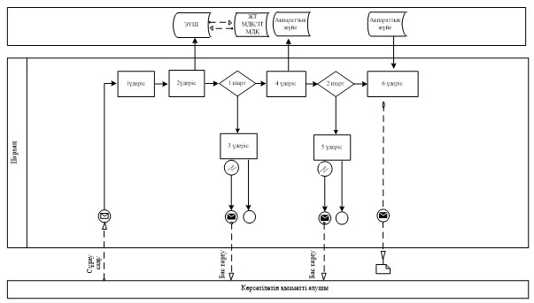

      Шарттық белгілер

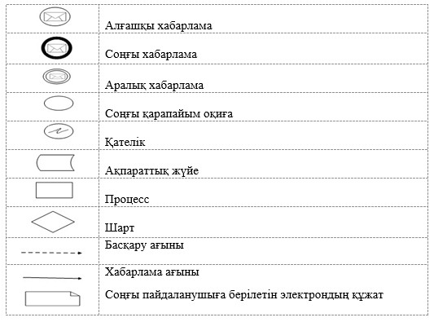

|  |  |
| --- | --- |
|  | "Шет мемлекеттiң туын көтерiп жүзетiн кемелердiң каботажды жүзеге асыруына рұқсат беру" мемлекеттік көрсетілетін қызмет регламентіне 2-қосымша |

**"Шет мемлекеттiң туын көтерiп жүзетiн кемелердiң**  
**каботажды жүзеге асыруына рұқсат беру" мемлекеттік көрсетілетін**  
**қызмет көрсету бизнес-процестерінің анықтамасы**

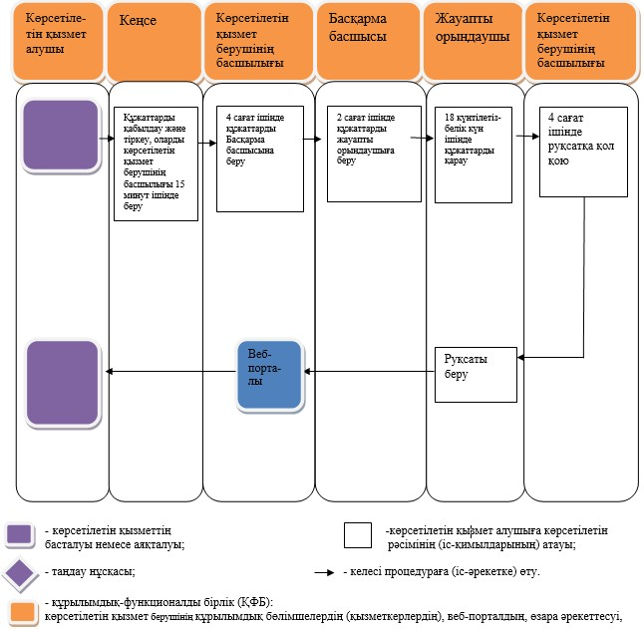

|  |  |
| --- | --- |
|  | Қазақстан Республикасы Инвестициялар және даму министрінің 2015 жылғы 28 тамыздағы № 666 бұйрығына 6-қосымша |

**"Ұйымдарды және сынақ зертханаларын техникалық куәландыруды**  
**жүргізу" мемлекеттік көрсетілетін қызмет регламенті 1. Жалпы ережелер**

      1. "Ұйымдарды және сынақ зертханаларын техникалық куәландыруды жүргізу" мемлекеттік көрсетілетін қызмет (бұдан әрі – мемлекеттік көрсетілетін қызмет) Қазақстан Республикасы Инвестициялар және даму министрлiктің Көлiк комитетi "Қазақстан кеме қатынасының тіркелімі" республикалық мемлекеттік қазыналық кәсіпорнымен (бұдан әрі – көрсетілетін қызметті беруші) көрсетіледі.

      Өтініштерді қабылдауды және мемлекеттік қызметті көрсету нәтижесін беруді көрсетілетін қызметті берушінің кеңсесі арқылы жүзеге асырылады.

      2. Мемлекеттік қызметті көрсету нысаны: қағаз түрінде.

      3. Мемлекеттік көрсетілетін қызметтің нәтижесі тану туралы куәлікті (бұдан әрі – куәлік) беру болып табылады.

      Мемлекеттік қызметті көрсету нәтижесін ұсыну нысаны: қағаз түрінде.

**2. Мемлекеттік көрсетілетін қызмет процесінде құрылымдық**  
**бөлімшелердің (қызметкерлердің) өзара іс-қимыл тәртібін сипаттау**

      4. Мемлекеттік қызметті көрсету бойынша рәсімдерді (іс-қимылдарды) бастау үшін Нормативтік құқықтық актілерді мемлекеттік тіркеу тізілімінде № 11354 болып тіркелген "Сауда мақсатында теңізде жүзу саласындағы мемлекеттік көрсетілетін қызметтер стандарттарын бекіту туралы" Қазақстан Республикасы Инвестициялар және даму министрінің 2015 жылғы 30 сәуірдегі № 558 бұйрығымен бекітілген "Ұйымдарды және сынақ зертханаларын техникалық куәландыруды жүргізу" мемлекеттік көрсетілетін қызметтің стандартының (бұдан әрі – стандарт) 9-тармағында көрсетілген өтінішті мен басқа құжаттарды (бұдан әрі – өтінішті) беру негіздеме болып табылады.

      5. Мемлекеттік қызметті көрсету процесінің құрамына кіретін әрбір рәсімнің (іс-қимылдардың) мазмұны, оны орындау ұзақтығы:

      1) көрсетілетін қызметті берушінің кеңсесі қызметкерінің он бес минуттың ішінде тіркеу нөмірі мен күнін көрсете отырып, өтінімді қабылдауы және тіркеуі;

      2) өтініш тіркелген сәттен бастап көрсетілетін қызметті берушінің Нормативтік қызмет және сертификаттау, техникалық құжаттарды сараптау бөлімінің (бұдан әрі – Бөлім) стандарттың 9-тармағында белгіленген талаптарға сәйкесттікке күнтізбелік жиырма үш күн ішінде өтінішті қарауы;

      3) көрсетілетін қызметті берушінің сыныптау және техникалық есеп бөлімінің аумақтық қызметкеріне (бұдан әрі - СТЕБ) екі жұмыс күн ішінде ұйымдарға немесе сынақ зертханаларына куәландыру жүргізуі;

      4) Бөліммен екі жұмыс күн ішінде куәлікті рәсімдеу;

      5) белгіленген талаптарға сәйкес болған жағдайда өтінішті қарау сәтінен бастап бір сағат ішінде басшының куәлікке қол қою;

      4) тіркелген күәліктті көрсетілетін қызметті алушыға беру.

      6. Мына рәсімдерді (іс-қимылдарды) орындауды бастау үшін негіздеме болып табылатын мемлекеттiк көрсетілетін қызмет бойынша рәсімінің (іс-қимылдың) нәтижесі:

      1) көрсетілетін қызметті алушының мемлекеттік көрсетілетін қызметті көрсету үшін ұсынылған қажетті құжаттарды көрсетілетін қызметті берушінің кеңсесінде тіркеу және оны көрсетілетін қызметті берушінің басшысына беру;

      2) көрсетілетін қызметті беруші басшысының Басқармаға қарау үшін қарары;

      3) куәлікті рәсімдеу;

      4) куәлікті беру.

**3. Мемлекеттік көрсетілетін қызмет процесінде қызметті берушінің құрылымдық бөлімшелерінде (қызметкерлер) өзара іс-қимыл тәртібін сипаттау**

      7. Мемлекеттік қызметті көрсету процесіне қатысатын көрсетілетін қызметті берушінің құрылымдық бөлімшелерінің (қызметкерлерінің) тізбесі:

      1) көрсетілетін қызметті берушінің басшысы және (немесе) оның орынбасары;

      2) Бөлім басшысы;

      3) жауапты орындаушы;

      4) СТЕБ өңірлік қызметкері;

      5) кеңсе қызметкері.

      8. Көрсетілетін қызмет берушінің құрылымдық бөлімшелері арасындағы рәсімдердің (іс-қимылдардың) бірізділігін сипаттау:

      1) іс жүргізуші бір сағат ішінде өтінішті қабылдауды, ашуды және кіріс хат-хабар журналында тіркеуді жүргізеді және оны көрсетілетін қызметті берушінің басшысына немесе оның орынбасарына береді;

      2) көрсетілетін қызметті берушінің басшысы немесе оның орынбасары төрт сағат ішінде өтінішті қарайды және оны Бөлім басшысына береді;

      3) Бөлім басшысы отыз минут ішінде өтінішті қарайды және оны Бөлім жауапты орындаушысына береді;

      4) Бөлім жауапты орындаушысы өтініш тіркелген сәттен бастап стандарттың 9-тармағында белгіленген талаптарға сәйкесттікке күнтізбелік жиырма үш күн ішінде өтінішті қарайды және оны көрсетілетін қызметті берушінің СТЕБ өңірлік қызметкеріне ұйымдарды немесе сынақ зертханаларын куәландыруға жібереді;

      5) СТЕБ өңірлік қызметкері екі жұмыс күн ішінде ұйымдарға немесе сынақ зертханаларына куәландыру жүргізеді және куәландыру актісін Бөлім жауапты орындаушысына жолдайды;

      6) Бөлім жауапты орындаушысы екі жұмыс күні ішінде куәлікті ресімдейді және оны көрсетілетін қызметті берушінің басшысына немесе оның орынбасарына қол қоюға жібереді;

      7) белгіленген талаптарға сәйкес болған жағдайда өтінішті қарау сәтінен бастап үш сағат ішінде көрсетілетін қызметті берушінің басшысы немесе оның орынбасары куәлікке қол қояды;

      8) жауапты орындаушы өтінішті қол қойылған сәтінен бастап бір сағат ішінде көрсетілетін қызметті алушыға куәлікті береді.

      9. "Ұйымдарды және сынақ зертханаларын техникалық куәландыруды жүргізу" мемлекеттік көрсетілетін қызмет процесіндегі рәсімдердің (іс-қимылдардың), көрсетілетін қызметті беруші құрылымдық бөлімшелерінің (жұмыскерлерінің) өзара іс-қимылы реттілігінің толық сипаттамасы осы Регламентке қосымшаға сәйкес мемлекеттік қызметті көрсету бизнес-процестерінің анықтамасында көрсетілген.

|  |  |
| --- | --- |
|  | "Ұйымдарды және сынақ зертханаларын техникалық куәландыруды жүргізу" мемлекеттік көрсетілетін қызмет регламентіне қосымша |

**"Ұйымдарды және сынақ зертханаларын техникалық куәландыруды**  
**жүргізу" мемлекеттік көрсетілетін қызмет көрсету**  
**бизнес-процестерінің анықтамасы**

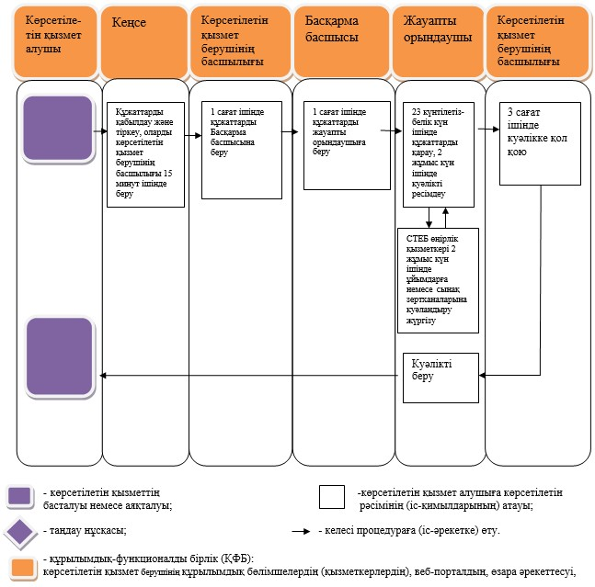

|  |  |
| --- | --- |
|  | Қазақстан Республикасы Инвестициялар және даму министрінің 2015 жылғы 28 мамырдағы № 666 бұйрығына 7-қосымша |

**"Қазақстан Республикасының халықаралық кеме тізілімінде кемелерді мемлекеттік тіркеу" мемлекеттік көрсетілетін қызмет регламенті**

      Ескерту. Регламент жаңа редакцияда – ҚР Индустрия және инфрақұрылымдық даму министрінің м.а. 30.10.2019 № 813 (алғашқы ресми жарияланған күнінен кейін күнтізбелік жиырма бір күн өткен соң қолданысқа енгізіледі) бұйрығымен.

**1-бөлім. Жалпы ережелер**

      1. "Қазақстан Республикасының халықаралық кеме тізілімінде кемелерді мемлекеттік тіркеу" мемлекеттік көрсетілетін қызмет (бұдан әрі – мемлекеттік көрсетілетін қызмет) Портының теңіз әкімшілігімен (бұдан әрі – көрсетілетін қызметті беруші) көрсетіледі.

      Өтініштерді қабылдау және мемлекеттік көрсетілетін қызметтің нәтижелерін беру "Азаматтарға арналған үкімет" мемлекеттік корпорациясы" коммерциялық емес акционерлік қоғамы (бұдан әрі – Мемлекеттік корпорация) арқылы жүзеге асырылады.

      2. Мемлекеттік қызметті көрсету нысаны: қағаз түрінде.

      3. Мемлекеттік көрсетілетін қызметтің нәтижесі:

      1) меншік құқығындағы теңіз кемесі үшін – теңіз кемесінің Қазақстан Республикасының Мемлекеттік туын көтеріп жүзу құқығы туралы куәлікті және кемеге меншік құқығы туралы куәлікті беру немесе Нормативтік құқықтық актілерді мемлекеттік тіркеу тізілімінде № 11354 болып тіркелген "Сауда мақсатында теңізде жүзу саласындағы мемлекеттік көрсетілетін қызметтер стандарттарын бекіту туралы" Қазақстан Республикасы Инвестициялар және даму министрінің 2015 жылғы 30 сәуірдегі № 558 бұйрығымен бекітілген "Қазақстан Республикасының халықаралық мемлекеттік кеме тізілімінде кемелерді мемлекеттік тіркеу" мемлекеттік көрсетілетін қызметтің стандартының (бұдан әрі – стандарт) 11-тармағында көзделген негіздер бойынша мемлекеттік қызмет көрсетуден жазбаша дәлелді бас тарту;

      2) бербоут-чартер бойынша пайдалануға ұсынылған теңіз кемесі үшін – бербоут-чартер шарттарында жалға алынған шетелдік теңіз кемесіне Қазақстан Республикасының Мемлекеттік туын көтеріп жүзу құқығын уақытша беру туралы куәлікті беру немесе стандарттың 11-тармағында көзделген негіздер бойынша мемлекеттік қызмет көрсетуден жазбаша дәлелді бас тарту болып табылады.

      Мемлекеттік қызметті көрсету нәтижесін ұсыну нысаны: қағаз түрінде.

**2-бөлім. Мемлекеттік көрсетілетін қызмет процесіндегі құрылымдық бөлімшелердегі көрсетілетін қызметті берушінің (қызметкердің) іс-қимыл тәртібін сипаттау**

      4. Мемлекеттік қызметті көрсету бойынша рәсімдерді (іс-қимылдарды) бастау үшін стандарттың 9-тармағында көрсетілген өтінішті мен басқа құжаттарды (бұдан әрі – өтінішті) беру негіздеме болып табылады.

      5. Мемлекеттік қызметті көрсету процесінің құрамына кіретін әрбір рәсімнің (іс-қимылдарын) мазмұны, оны орындау ұзақтығы:

      1) көрсетілетін қызметті берушінің кеңсесі қызметкерінің он бес минуттың ішінде тіркеу нөмірі мен күнін көрсете отырып, өтінімді қабылдауы және тіркеуі;

      2) өтініш тіркеген сәттен бастап көрсетілетін қызметті берушінің Порт қадағалау және кемелерді тіркеу бөлімі (бұдан әрі - Бөлім) стандарттың 10-тармағында белгіленген талаптарға сәйкесттікке тоғыз жұмыс күн ішінде өтінішті қарауы;

      3) белгіленген талаптарға сәйкес болған жағдайда өтінішті қарау сәтінен бастап үш сағат ішінде басшымен куәлікке немесе мемлекеттік қызметті көрсетуден бас тарту туралы уәжделген жауапқа қол қою;

      4) тіркелген куәлікті немесе мемлекеттік қызметті көрсетуден бас тарту туралы уәжделген жауабы көрсетілетін қызметті алушыға оны тіркеген күні беруі.

      6. Мына рәсімдерді (іс-қимылдарды) орындауды бастау үшін негіздеме болып табылатын мемлекеттік көрсетілетін қызмет бойынша рәсімінің (іс-қимылдың) нәтижесі:

      1) көрсетілетін қызметті алушының мемлекеттік көрсетілетін қызметті көрсету үшін ұсынылған қажетті құжаттарды көрсетілетін қызметті берушінің кеңсесінде тіркеу және оны көрсетілетін қызметті берушінің басшысына беру;

      2) көрсетілетін қызметті беруші басшысының Басқармаға қарау үшін қарары;

      3) куәлікті рәсімдеу;

      4) куәлікті беру.

**3-бөлім. Мемлекеттік көрсетілетін қызмет процесіндегі көрсетілетін қызметті берушінің құрылымдық бөлімшелерінің (қызметкерлердің) өзара іс-қимыл тәртібін сипаттау**

      7. Мемлекеттік қызметті көрсету процесіне қатысатын көрсетілетін қызметті берушінің құрылымдық бөлімшелерінің (қызметкерлерінің) тізбесі:

      1) көрсетілетін қызметті берушінің басшысы немесе оның орынбасары;

      2) Бөлім басшысы;

      3) жауапты орындаушы;

      4) кеңсе қызметкері.

      8. Көрсетілетін қызмет берушінің құрылымдық бөлімшелері арасындағы рәсімдердің (іс-қимылдардың) бірізділігін сипаттау:

      1) құжаттар кеңсе қызметкерімен тіркеу нөмірі мен күнін көрсете отырып тіркеледі, артынша он бес минуттың ішінде көрсетілетін қызметті берушінің басшысына немесе оның орынбасарына беріледі;

      2) көрсетілетін қызметті берушінің басшысы немесе оның орынбасары бір сағат ішінде құжаттарды Бөлім басшысына береді;

      3) Бөлім басшысы бір сағат ішінде құжаттарды жауапты орындаушыны анықтап, қарауға береді;

      4) жауапты орындаушы өтініш тіркелген сәттен бастап стандарттың 10-тармағында белгіленген талаптарға сәйкесттікке тоғыз жұмыс күні ішінде құжаттарды қарайды;

      5) өтінішті қарау сәтінен бастап үш сағат ішінде көрсетілетін қызметті берушінің басшысы немесе оның орынбасары белгіленген талаптарға сәйкес болған жағдайда куәлікке немесе негіздеме бойынша мемлекеттік қызметті көрсетуден бас тарту туралы уәжделген жауапқа қол қояды;

      6) жауапты орындаушы куәлікке немесе негіздеме бойынша мемлекеттік қызметті көрсетуден бас тарту туралы уәжделген жауапқа қол қойылған сәттен бастап екі сағат ішінде оның тіркелуін жүргізеді және тіркелген куәлікті немесе негіздеме бойынша мемлекеттік қызметті көрсетуден бас тарту туралы уәжделген жауапқа көрсетілетін қызметті алушыға береді.

**4-бөлім. Мемлекеттік корпорациямен және (немесе) өзге де көрсетілетін қызметті берушілермен өзара іс-қимыл тәртібін, сондай-ақ мемлекеттік қызметті көрсету процесінде ақпараттық жүйені пайдалану тәртібін сипаттау**

      9. Мемлекеттік корпорацияға жүгіну тәртібін сипаттау және мемлекеттік көрсетілетін қызметті алушының сұрау салуын өңдеу ұзақтығы:

      1) мемлекеттік қызметті үшін көрсетілетін қызметті алушы Мемлекеттік корпорацияға жүгінеді;

      2) Мемлекеттік корпорацияда көрсетілетін қызметті алушының сұрау салуын өңдеу ұзақтығы – 20 минуттан артық емес;

      3) көрсетілетін қызметті алушы (не уәкілетті өкілі: өкілеттікті растайтын құжат бойынша заңды тұлға, нотариалды куәландырылған сенімхат бойынша жеке тұлға) жүгінген кезде мемлекеттік қызмет көрсету үшін мемлекеттік көрсетілетін қызмет стандартының 9-тармағына сәйкес қажетті құжаттардың тізбесі.

      Мемлекеттік корпорацияда құжаттарды қабылдау жеделдетілген қызмет көрсетусіз "электрондық кезек" тәртібімен жүзеге асырылады. Көрсетілетін қыметті алушының қалауы бойынша электрондық кезекті портал арқылы "броньдауға" болады.

      Құжаттарды қабылдау кезінде Мемлекеттік корпорация операторы жеке тұлғалардың мемлекеттік деректер қорынан (бұдан әрі - ЖТ МДҚ) деректерді көрсетілетін қызметті алушының құжаттар түпнұсқаларымен салыстырады және түпнұсқаларды көрсетілетін қызметті алушыға қайтарады.

      Егер Қазақстан Республикасының заңдарымен өзгесі көзделмесе, Мемлекеттік корпорация операторы ақпараттық жүйелерде қамтылған заңмен қорғалатын құпияларды құрайтын мәліметтерді пайдалануға жазбаша келісім алады.

      Мемлекеттік көрсетілетін қызметті алу үшін барлық қажетті құжаттарды қабылдаған кезде Мемлекеттік корпорация операторы көрсетілетін қызметті алушыға тиісті құжаттарды алғаны туралы қолхатты береді.

      10. Мемлекеттік корпорация арқылы мемлекеттік кызметті көрсету нәтижесін алу процесін сипаттау, оның ұзақтығы:

      көрсетілетін қызметті алушыға (не нотариалды куәландырылған сенімхат бойынша оның өкілінің) мемлекеттік қызметті көрсету нәтижесін беруді Мемлекеттік корпорацияның қызметкері қолхатта көрсетілген мерзімде жүзеге асырады.

      11. Мемлекеттік көрсетілетін қызмет процесіндегі рәсімдердің (іс-қимылдардың), көрсетілетін қызметті беруші құрылымдық бөлімшелерінің (қызметкерлерінің) өзара іс-қимылы реттілігінің толық сипаттамасы осы Регламентке қосымшаға сәйкес мемлекеттік қызметті көрсету бизнес-процестерінің анықтамасында көрсетілген.

|  |  |
| --- | --- |
|  | "Қазақстан Республикасының  халықаралық кеме тізілімінде  кемелерді мемлекеттік тіркеу"  мемлекеттік көрсетілетін қызмет  регламентіне қосымша |

**Мемлекеттік көрсетілетін қызмет бизнес-процестерінің анықтамасы**

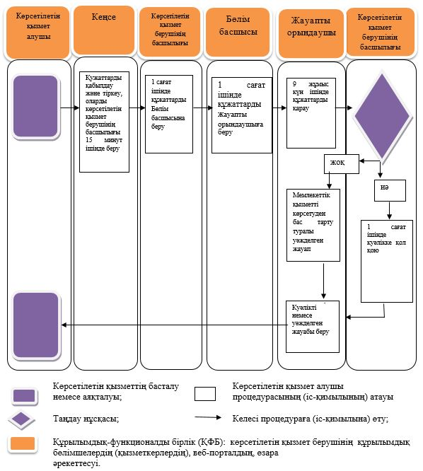

© 2012. Қазақстан Республикасы Әділет министрлігінің «Қазақстан Республикасының Заңнама және құқықтық ақпарат институты» ШЖҚ РМК